Ιστορικές χρονολογίες. - 8 Φεβρουαρίου 2015. Ημέρα Μνήμης του τελευταίου Αυτοκράτορα της Βυζαντινής Αυτοκρατορίας Κωνσταντίνου Παλαιολόγου.
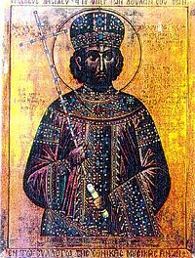
В этот день, 8 февраля 1405 года, 610 лет назад в Константинополе родился последний император Византийской (Греческой) империи Константин Палеолог 11-й Κωνσταντίνος ΙΑ' Παλαιολόγος (8.02.1405-29.05. 1453), павший смертью воина при осаде турками Константинополя. ... 29 мая 1453 года в город ворвались войска султана Мехмета 2-го. Последние сохранившиеся в истории слова императора были: «Город пал, а я ещё жив», после чего, сорвав с себя знаки императорского достоинства, Константин бросился в бой как простой воин и был убит. ...Все последующие столетия после падения Полиса, града Великого Константина, приветствием миллионов греков являются слова
"...До встречи в Константинополе".

